《编译原理》课程
实验报告

题目 类C语言词法分析程序
专业 计算机科学与技术
班级 5班
学号 20211018341
姓名 卢瑶

石河子大学信息科学与技术学院计算机系
2023年 9月 25日
- 实验序号：《编译原理》词法分析实验
- 实验题目：类C语言词法分析程序
- 实验日期： 2023.9.25
- 实验环境（操作系统，开发语言）
操作系统：Windows
开发语言：C或其他语言
- 类C语言语法描述和实验要求
  - 类C语言中关键字有20个，见下表
1 | begin | 2 | do | 3 | while | 4 | for
5 | int | 6 | string | 7 | double | 8 | bool
9 | char | 10 | float | 11 | exit | 12 | if
13 | else | 14 | select | 15 | case | 16 | break
17 | return | 18 | end | 19 | write | 20 | read

2）类C语言中运算符见下表：
21 | + | 22 | - | 23 | * | 24 | /
25 | **（乘方） | 26 | %（求余） | 27 | =（赋值） | 28 | +=
29 | -= | 30 | == | 31 | <> | 32 | >
33 | >= | 34 | < | 35 | <= | 36 | !
37 | && | 38 | || | 39 | ++ | 40 | --
41 | ， | 42 | -（负号） | 43 | & | 44 | %（格式运算符)

3）类C语言中分界符见下表：
45 | （ | 46 | ） | 47 | ， | 48 | ；
49 | “ | 50 | ‘

- 标识符和关键字的构词规则为“以大写字母（A-Z）或小写字母（a-z）开头，后面可以跟大写字母或小写字母或数字（0-9）或下划线。如果有下划线，只能出现一次，长度最多为15个”。区分大小写。
- 常量分为整型、实型、字符型、字符串型、布尔型。其中整型常量包括十进制、八进制和十六进制，实型包括十进制和科学计数法。其中：
- 整型常量八进制、十进制和十六进制与C语言要求一致。
- 实型常量要求与C语言要求一致。注意小数点的个数。
- 字符类型和字符串类型常量要求与C语言要求一致。
- 布尔型常量有2个，分别是TRUE和FALSE。
- 能识别出部分单词拼写错误并输出错误行数和错误信息。
- 以类C语言编写测试用例源程序，以二元式（单词类别、单词值）形式为输出结果。关键字、运算符、分界符、标识符单词类别自己指定或按照表格中的数字表示均可，标识符单词的值则以其在符号表中的地址表示；常量一个类型一种类别，并自己指定每种类型的单词类别，整型和实型常量单词值以二进制形式表示，其余类型照原样输出。
类C语言源程序样例：
int f(int a,double b)
begin
bool c=TRUE;
char d;
float e;
string f;
read(“%f”,&e);
d=’345’;
while(a<=e)
begin
b=a**2+b/3;
select(c)
case f=”a”; break;
case e=-4.3+3.52e12.3+0x123-0123;
case a+=8;
case c=5<>9;
end
write(“%f%d”,e,a);
END
六. 实验步骤
  - 用类C语言编写测试用例源程序（如上所示）。用C语言或其他语言编写能够编译该源程序的词法分析程序。
  - 运行词法分析程序，读入类C语言源程序，进行词法分析，并以二元式形式输出结果。
  - 词法分析程序出错可设立断点，单步运行词法分析程序，依次单个输出单词。分析和理解词法分析程序，解释词法分析程序中的数据和变量变化的原因和输出结果。
  - 运行修改后的词法分析程序，读入修改后的类C语言测试用例源程序，进行词法分析。
七. 实验结果（1-3和实验体会中关键问题及难点对课程目标3，5-7对课程目标2）
1. 依照前面的单词构词规则，给出描述每类单词构词规则的正规式或正规文法；
2. 依照正规式或正规文法，给出每类单词构造识别工具——NFA和DFA（可以手画拍照，也可以利用工具软件绘制）；
3. 给出该词法分析程序实现的整体方案设计描述（包含数据结构的选择和理由，符号表的大小设置，所需符号表的个数和结构设置，输入源程序和输出结果如何存储，标识符和关键字如何区分识别，两个字符组成的运算符如何识别，负号和减号如何区分，单词拼写错误如何实现等）；
4. 给出测试用例源程序（类C语言描述）；
5. 给出识别关键字和标识符类单词的代码、及识别整型实型常量单词的代码；
6. 给出词法分析程序的运行结果截图；
7. 以列表形式对输出结果中单词类别进行说明。

1. 依照前面的单词构词规则，给出描述每类单词构词规则的正规式或正规文法；

1）标识符：
S→aA
A→aA|dA|ε
a=a|A|b|B|...|z|Z
d=0|1|2...|9
2）无符号整型常量：
S->dD
D->aD
d=1|2..|9
a=0|1|2..|9
3）识别小数：
S-dD
D->dD|aD|cD|fD|空
d =1|2|3...|9
a = .
c = e|E
f = +|-
2. 依照正规式或正规文法，给出每类单词构造识别工具——NFA和DFA（可以手画拍照，也可以利用工具软件绘制）；
1）构造标识符有穷自动机DFA 如下
字母或数字
0
1
2
字母
其他
2）构造无符号整型常量有穷自动机DFA 如下
数字
0
1
2
数字
其他

3）构造识别有穷自动机NFA如下
数字
数字
0
1
2
3
4
5
6
7
数字
·
其他
数字
数字
E/e
+/-

3. 给出该词法分析程序实现的整体方案设计描述（包含数据结构的选择和理由，符号表的大小设置，所需符号表的个数和结构设置，输入源程序和输出结果如何存储，标识符和关键字如何区分识别，两个字符组成的运算符如何识别，负号和减号如何区分，单词拼写错误如何实现等）；
使用char test[1000]数组存放test.txt文件中的内容，使用number[100]存放常数表，使用word[10]存放字母，其中使用mark[100][5]存放标识符表，使用pro[100][100]存放关键字。
当字符为字母时，进行关键字和标识符的判断时，先与关键字表中的关键字进行匹配，如匹配则该字符串为关键字，如不匹配，则认为该字符串为标识符。如该字符
当字符是数字时，则放入number常数表中。
如不是字母和数字，其他情况认为字符为符号。此时对符号进行单独情况的分析。可分为运算符、分界符。
判断 “>”和 “>>”:若下一个字符是>,则为>>;若为其他，则为>。这种判断方法还适用于“\”与“\\”、“<”与“<<”、“+”与“+=”等两位运算符。
4. 给出测试用例源程序（类C语言描述）；
int f(int a,double b)
begin
bool c=TRUE;
char d;
float e;
string f;
read("%f",&e);
d='345';
while(a<=e)
begin
b=a**2+b/3;
select(c)
case f="a"; break;
case e=-4.3+3.52e12.3+0x123-123;
case a+=8;
case c=5<>9;
end
write("%f%d",e,a);
END
5. 给出识别关键字和标识符类单词的代码、及识别整型实型常量单词的代码；
识别关键字：
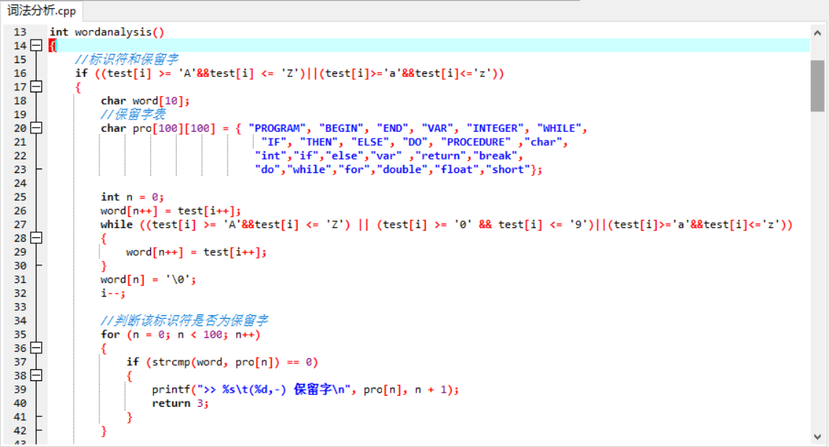
识别整实型常量：

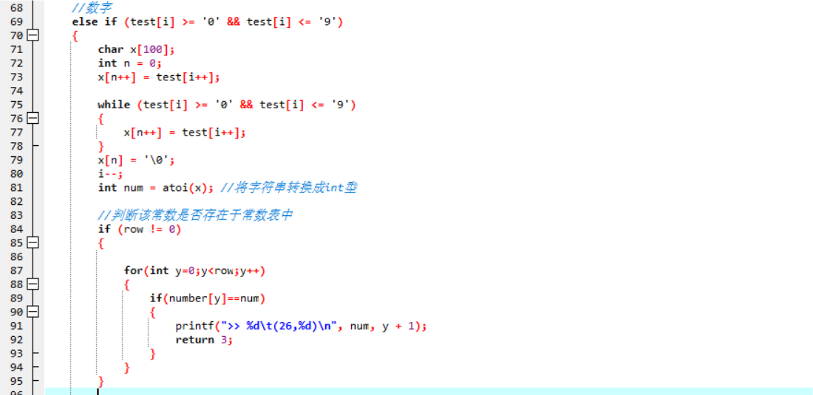

6. 给出词法分析程序的运行结果截图；
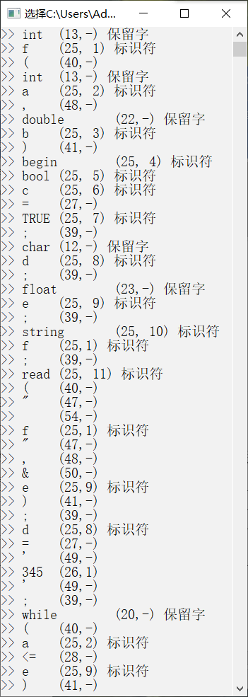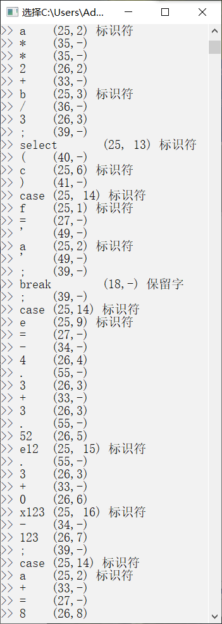
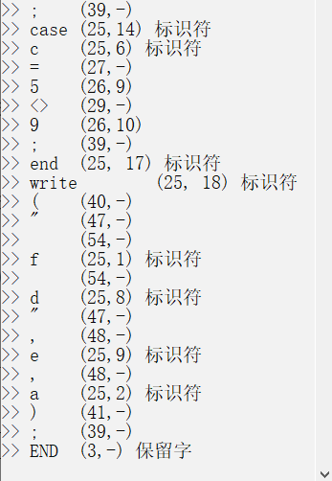
7. 以列表形式对输出结果中单词类别进行说明。
1）关键字
1 | PROGRAM | 2 | BEGIN | 3 | END | 4 | VAR
5 | INTEGER | 6 | WHILE | 7 | IF | 8 | THEN
9 | ELSE | 10 | DO | 11 | PROCEDURE | 12 | char
13 | int | 14 | if | 15 | else | 16 | var
17 | return | 18 | break | 19 | do | 20 | while
21 | for | 22 | double | 23 | float | 24 | short
2）字母
25 | 0~9
3）数字
26 | a~z,A~Z
4)
27 | = | 28 | <= | 29 | <> | 30 | <
31 | >= | 32 | > | 33 | + | 34 | -
35 | * | 36 | / | 37 | // | 38 | :
39 | ; | 40 | ( | 41 | ) | 42 | {
43 | } | 44 | [ | 45 | ] | 46 | |
47 | “ | 48 | , | 49 | ‘ | 50 | &
51 | && | 52 | // | 53 |  | 54 | %
55 | .

八. 实验体会（词法分析程序实现过程中的关键问题及难点，解决这些问题的方法、心得体会等）
本次实验中，学习了词法分析，自定义了种别码，并对存放在文本文档中的一段类C语言程序进行了词法分析。较为困难的是进行进行正规文法和构造识别单词的自动机，这方面的知识点有些生疏。在词法分析的程序实现中，另一困难在于本次实验的细节和内容比较丰富，在进行代码编写时遇到了一些困难，通过反复修改，才逐渐解决了一些报错问题，但程序的功能仍有待进一步提高，一些符号的识别和判断还不够细化。
通过本次实验的代码编写与程序分析，更加深入的理解了词法分析过程，和判断不同词汇的先后顺序，在进行代码编写工作时也学会了一些编写方法，收获很多。

